
Universidad de San Carlos de Guatemala
Centro Universitario de Occidente
División de Ciencias de la Ingeniería
Ing. Daniel Gonzales
Lenguajes Formales y de Programación

Manual Técnico

Guillermo Emanuel Montejo Martínez
Carné: 202430624

Quetzaltenango, 17 de septiembre de 2026

AFD

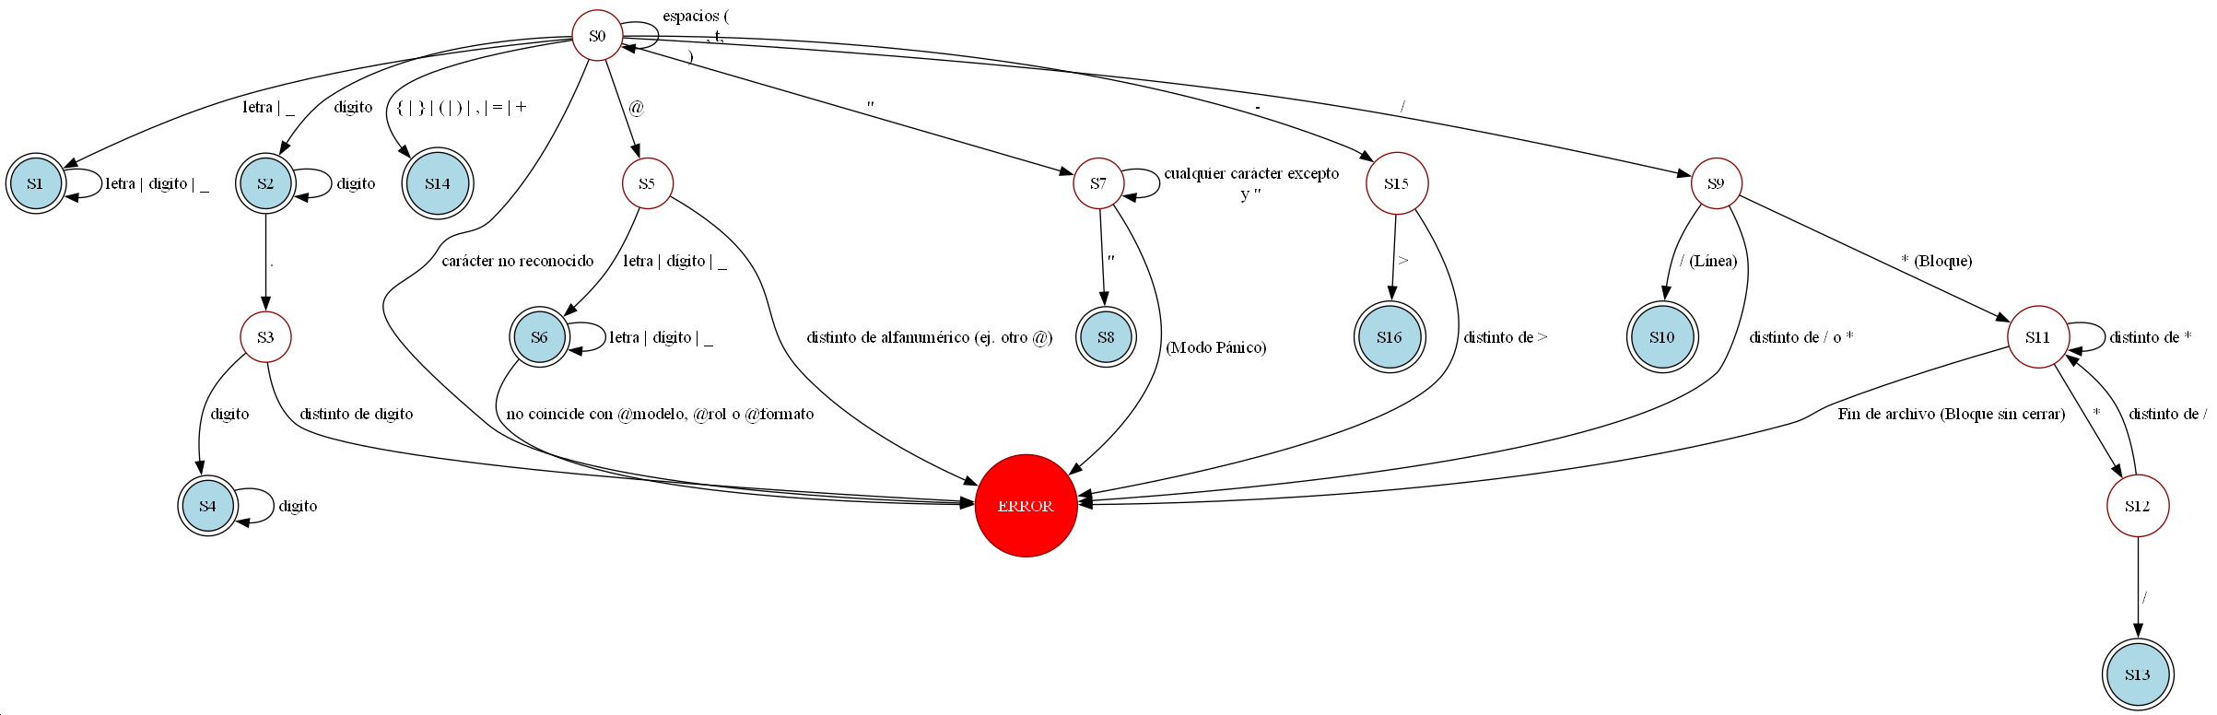

Descripción del Grafo:

El analizador léxico está modelado mediante un AFD que procesa la entrada carácter por carácter.
- Estado Inicial (S_0): Punto de partida para cada nuevo lexema. Cuenta con un ciclo para ignorar espacios en blanco, saltos de línea y tabulaciones.
- Estados de Aceptación (Doble círculo azul): Representan el reconocimiento exitoso de un token válido del lenguaje PromptZal (ej. S_1 para identificadores, S_4 para decimales, S_8 para literales de cadena).
- Estado de Error (Círculo rojo): Representa el sumidero hacia donde se dirigen las transiciones no válidas, permitiendo registrar la falla antes de reiniciar el autómata.

Gramática Regular
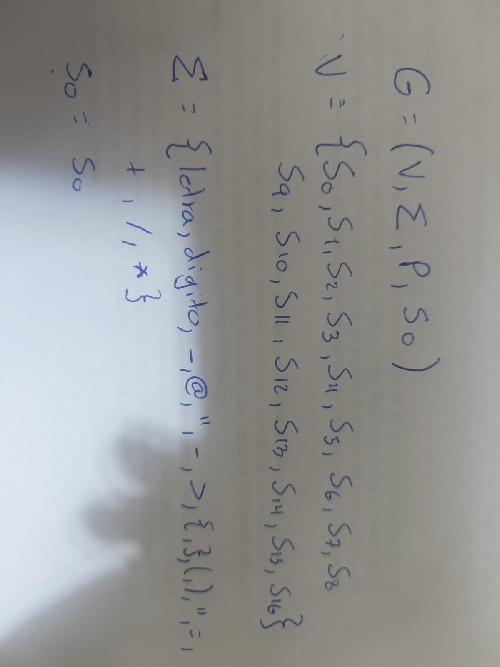
El lenguaje léxico de PromptZal se expresa formalmente mediante la siguiente gramática regular, cuyas producciones corresponden a las rutas de aceptación del AFD.

Identificadores y palabras clave
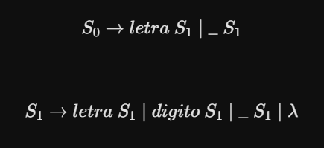

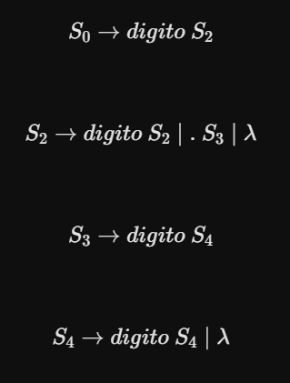
Números

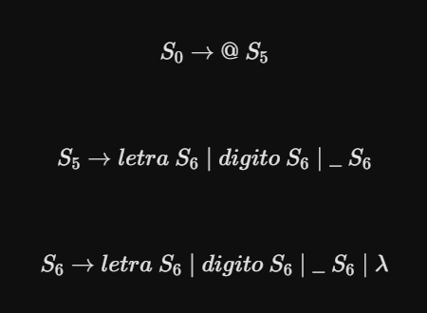
Directivas:

Literales de cadena:

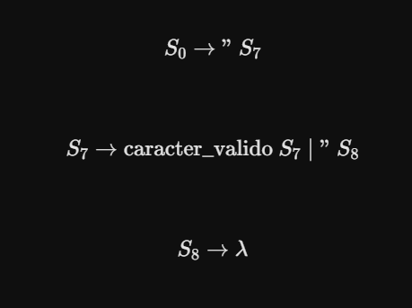

Conector Flecha:
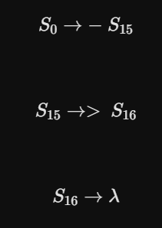

Delimitadores y operadores simples:

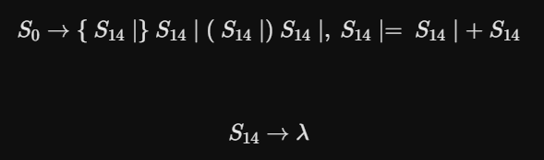

Descripción de Manejo de errores
El sistema implementa una recuperación de errores léxicos basada en un diseño robusto que garantiza que el análisis no se detenga ante el primer símbolo inválido, cumpliendo con el objetivo de reportar todas las fallas en una sola corrida.
El manejo de errores se divide en tres estrategias principales:
- Transiciones hacia el Estado de Error: Si el autómata recibe un carácter que no coincide con las transiciones esperadas de su estado actual (por ejemplo, encontrar un símbolo especial como $ en el estado inicial, o un - que no va seguido de un >), el flujo transita virtualmente hacia el estado de ERROR. En este punto, el analizador extrae el carácter anómalo, lo registra en la listaErrores (guardando su lexema, descripción, fila y columna), avanza el puntero de lectura y reinicia el autómata al estado S₀ para evaluar el siguiente símbolo.
- Modo Pánico en Cadenas de Texto: Al analizar un Literal de Cadena (estado S_7), el autómata espera encontrar una comilla de cierre ("). Si el usuario olvida cerrar las comillas y presiona "Enter" (salto de línea \n), el analizador detecta el salto, interrumpe el ciclo de lectura inmediatamente (rompiendo el alcance de la cadena), registra el fragmento acumulado como un error de "Cadena sin cerrar" y retorna a S_0 Esto previene el efecto "agujero negro", salvaguardando el resto del código fuente.
- Comentarios Huérfanos y Directivas Falsas: Se implementó validación exhaustiva al finalizar la lectura de un bloque. Si un comentario multilínea (/*) alcanza el final del archivo sin su respectivo cierre (*/), o si una palabra que inicia con @ no coincide con las directivas oficiales (@modelo, @rol, @formato), el bloque completo se descarta como token válido y se clasifica directamente como error léxico para que el desarrollador reciba retroalimentación precisa en el reporte HTML.

Tabla de Tokens

Categoría | Elementos / Lexemas Reconocidos | Descripción
Directivas | @modelo, @rol, @formato | Metadatos iniciales del prompt (empiezan con @).
Palabras Reservadas | AGENTE, contexto, variable, EJECUTAR, EXPORTAR | Definen la estructura principal del programa y los agentes.
Comandos de IA | PREGUNTAR, GENERAR, RESUMIR, ANALIZAR, TRADUCIR, CLASIFICAR, EXTRAER | Describen las acciones que se solicitarán a la Inteligencia Artificial.
Funciones del Sistema | CARGAR | Función ejecutada por el programa para leer archivos.
Conectores | SOBRE, DESDE, EN, COMO, -> | Unen comandos con sus argumentos y variables de destino.
Identificadores | Nombres definidos por el usuario (ej. analista, ventas) | Letras y guiones bajos, seguidos de letras, dígitos o guiones bajos.
Literales Numéricos | Enteros (ej. 10) y Decimales (ej. 0.7) | Valores numéricos que operan dentro del programa.
Literales de Cadena | Textos entre comillas (ej. "markdown") | Textos o valores alfanuméricos estáticos.
Operadores | =, + | Asignación de variables y concatenación de cadenas.
Delimitadores | {, }, (, ), , | Símbolos de agrupación y separación de argumentos.

